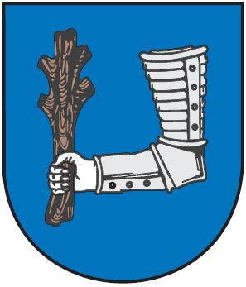**Město Kyjov**

Masarykovo nám. 30, 697 01 Kyjov

Tel.: 518 697 401, fax: 518 614 097

e-mail: urad@mukyjov.cz

**Kyjovští dobrovolníci uklidili boršovskou lokalitu Za Humny**

**V rámci akce Ukliďme Česko vyšli 18. dubna do ulic i kyjovští dobrovolníci. Za cíl svého úklidu zvolili lokalitu v Kyjově-Boršově Za Humny. Areál vyčistili pře­devším od odpadků, které v místě zůstaly po motocyklových závodech Kyjovský okruh 2013. Dobrovolníci, především z kyjovského sdružení Seberevolta, tak zbavili boršovský areál od více než tunu odpadků.**

K zapojení do celorepublikové akce s názvem Ukliďme Česko přivedl kyjovskou radnici především zájem místních lidí. „Oslovilo nás hnutí Seberevolta, se kterým jsme společně vytipovali oblast úklidu,“ uvedl místostarosta města Kyjova Antonín Kuchař. Místem úklidu se tak v sobotu 18. dubna stala lokalita kyjovského Boršova Za Humny.

I přesto, že se do úklidu zapojilo jen několik dobrovolníků, oslavila akce úspěch. Čtveřice členů kyjovského sdružení Seberevolta tak vysbírala více než tunu odpadů. „V místě úklidu byl dobrovolníkům přistavený kontejner, který následně zaplnilo tisíc sto čtyřicet kilogramů odpadů,“ informoval vedoucí odboru majetku městského úřadu Kyjov Markéta Pírková. Výsledné číslo následně překvapilo i vedení města Kyjova. „Číslo je až přímo neuvěřitelné. Je příjemné zjistit, že se v Kyjově najdou lidé, kteří se zajímají o své okolí a prostředí, ve kterém žijí a jsou ochotní se mu věnovat i ve svém volném čase,“ uvedl starosta města František Lukl.

S výsledkem akce byl tak spokojený i hlavní představitel kyjovské Seberevolty Miroslav Vymazal. „Myslím, že i přesto, že jsme nestihli projít celou lokalitu, jsme odvedli velký kus práce,“ řekl Miroslav Vymazal, podle kterého byla malá účast způsobená především špatným počasím. „Spousty lidí, to odradilo. Určitě to ale nebyla poslední akce. Jednotlivé oblasti Kyjova chceme čistit i bez takovýchto oficiálních celorepublikových akcí,“ podotkl představitel kyjovské Seberevolty, který upozornil, že i v budoucnu se do úklidu může zapojit jakýkoli dobrovolník. „Informace o úklidu budeme uveřejňovat na facebookových stránkách, nebo budou k zjištění i přímo u mě,“ dodal Miroslav Vymazal.

Městský úřad Kyjov

Odbor organizační a právní

Barbora Vajčnerová

Masarykovo náměstí 30

697 01 Kyjov

Tel.: 518 697 418

Mob.: +420 778 722 933

b.vajcnerova@mukyjov.cz